MÔN GDCD6-HK2. NĂM HỌC 2020-2021

Tiết 32 BÀI 18:
QUYỀN ĐƯỢC BẢO ĐẢM AN TOÀN VÀ BÍ MẬT
THƯ TÍN, ĐIỆN THOẠI, ĐIỆN TÍN

I. ĐẶT VẤN ĐỀ:
Tình huống
Không đọc thư của bạn khi chưa được bạn đồng ý.
II. NỘI DUNG BÀI HỌC:
a) Quyền được bảo đảm an toàn bí mật về thư tín, điện thoại, điện tín của công dân là quyền cơ bản được quy định trong Hiến pháp
b) Quyền được bảo đảm an toàn bí mật về thư tín, điện thoại, điện tín của công dân là:
        - Không ai được chiếm đoạt, tự ý mở thư tín, điện tín của người khác.
        - Không được nghe trộm điện thoại.

Tiết 35: THỰC HÀNH NGOẠI KHÓA

TÁC HẠI CỦA THUỐC LÁ ĐIỆN TỬ
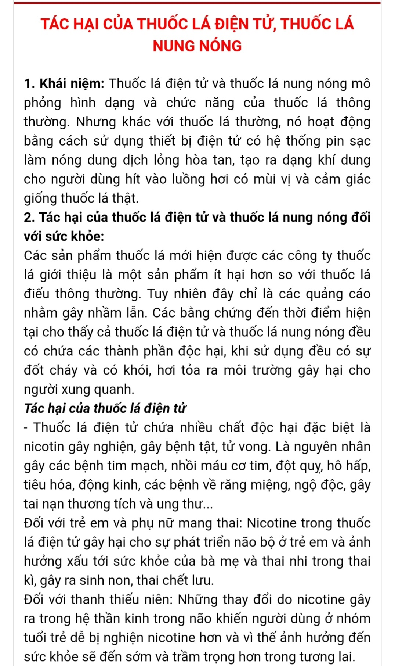
GDCD K7

TIẾT 32 BÀI 17+18 (2 tiết)
NHÀ NƯỚC CỘNG HÒA XÃ HỘI CHỦ NGHĨA
VIỆT NAM

I. NỘI DUNG BÀI HỌC :
1. Nhà nước Cộng hoà XHCN Việt Nam:
là Nhà nước của nhân dân, do nhân dân, vì nhân dân.
2. Nhà nước Cộng hoà HXHCN Việt Nam do: Đảng Cộng sản Việt Nam lãnh đạo.
3. Bộ máy nhà nước bao gồm:
        - Cơ quan quyền lực do nhân dân bầu ra : Quốc hội và Hội đồng nhân dân các cấp
        - Cơ quan hành chính nhà nước : Chính phủ và Uỷ ban nhân dân các cấp.
        - Cơ quan xét xử : Toà án nhân dân tối cao, Toà án nhân dân địa phương và Toà án quân sự
        - Cơ quan kiểm sát : Viện kiểm sát nhân dân tối cao, Viện kiểm sát nhân dân địa phương và Viện kiểm sát quân sự

4. Trách nhiệm:
        - Nhà nước:
- Bảo đảm và phát huy quyền làm chủ của nhân dân.
- Giữ gìn và nâng cao đời sống của nhân dân.
- Bảo vệ Tổ quốc và xây dựng đất nước giàu mạnh.
        - Công dân :
- Giám sát, góp ý kiến các hoạt động của cơ quan nhà nước
- Thực hiện tốt chính sách, pháp luật của nhà nước.
- Bảo vệ cơ quan nhà nước, giúp đỡ cơ quan nhà nước thi hành công vụ.

Tiết 32 BÀI 18: (2 tiết)
BỘ MÁY NHÀ NƯỚC CẤP CƠ SỞ
(XÃ, PHƯỜNG, THỊ TRẤN)

I. NỘI DUNG BÀI HỌC:
1. Hội đồng nhân dân và Uỷ ban nhân dân (xã, phường, thị trấn) là cơ quan chính quyền nhà nước cấp cơ sở.
2. Hội đồng nhân dân :
        - Do nhân dân bầu ra.
        - Nhiệm vụ, quyền hạn : quyết định những vấn đề quan trọng của địa phương (về kinh tế, xã hội, quốc phòng và an ninh).
3. Uỷ ban nhân dân :
        - Do Hội đồng nhân dân bầu ra.
        - Là cơ quan chấp hành nghị quyết của Hội đồng nhân dân, là cơ quan hành chánh của nhà nước ở địa phương.
4. Trách nhiệm của công dân:
        - Tôn trọng và bảo vệ các cơ quan nhà nước.
        - Thực hiện đầy đủ trách nhiệm và nghĩa vụ đối với nhà nước.
        - Chấp hành nghiêm chỉnh quy định của pháp luật, của chính quyền điạ phương.

Tiết 35: THỰC HÀNH NGOẠI KHÓA

TÁC HẠI CỦA THUỐC LÁ ĐIỆN TỬ

GDCD K8

TIẾT 32 BÀI 18:
QUYỀN KHIẾU NẠI, TỐ CÁO CỦA CÔNG DÂN

V. NỘI DUNG BÀI HỌC:

- Quyền khiếu nại:
Là quyền của công dân đề nghị cơ quan, tổ chức, cá nhân có thẩm quyền xem xét lại các quyết định hành chính, hành vi hành chính, khi có căn cứ cho rằng, quyết định hành chính đó trái pháp luật, xâm phạm quyền và lợi ích hợp pháp của mình
- Quyền tố cáo:
Là quyền của công dân báo cho cơ quan, tổ chức, cá nhân có thẩm quyền về hành vi vi phạm pháp luật của bất cứ cơ quan, tổ chức, cá nhân nào gây thiệt hại hoặc đe dọa gây thiệt hại đến lợi ích nhà nước, quyền và lợi ích hợp pháp của công dân, cơ quan, tổ chức.
3. Hình thức:
        - Khiếu nại, tố cáo: trực tiếp hoặc gửi đơn đến cơ quan, tổ chức có thẩm quyền.
4. Ý nghĩa:
Quyền khiếu nại và tố cáo là một trong những quyền cơ bản của công dân được ghi nhận trong Hiến pháp và các văn bản pháp luật.
5. Trách nhiệm:
        - Nhà nước:
+ Ban hành Luật khiếu nại, tố cáo;

+ Nghiêm cấm việc trả thù người khiếu nại, tố cáo.
        - Công dân
+ Trung thực, khách quan, thận trọng;
+ Không được lợi dụng để vu khống, vu cáo làm hại người khác.

TIẾT 33 BÀI 19:
QUYỀN TỰ DO NGÔN LUẬN

V. NỘI DUNG BÀI HỌC:

1/ Khái niệm :
Quyền tự do ngôn luận: là quyền của công dân được tham gia bàn bạc, thảo luận, đóng góp ý kiến vào những vấn đề chung của đất nước, xã hội.
2/ Quy định của pháp luật về việc thực hiện:
Công dân có quyền tự do ngôn luận, tự do báo chí, quyền được thông tin theo quy định của pháp luật.
Công dân thực hiện quyền tự do ngôn luận: trong các cuộc họp cấp cơ sở; Trên các phương tiện thông tin đại chúng; kiến nghị với đại biểu quốc hội, đại biểu hội đồng nhân dân; đóng góp ý kiến trong dự thảo luật, bộ luật quan trọng.
3/ Trách nhiệm của Nhà nước: tạo mọi điều kiện thuận lợi để công dân và báo chí phát huy đúng vai trò của mình.

GDCD K9
Tiết 32 Bài 18 :
SỐNG CÓ ĐẠO ĐỨC VÀ TUÂN THEO PHÁP LUẬT

NỘI DUNG BÀI HỌC:

1. Thế nào sống có đạo đức và tuân theo pháp luật?
a. Sống có đạo đức là :
      - Suy nghĩ, hành động theo những chuẩn mực đạo đức chung của xã hội.
      - Đặt lợi ích của xã hội, của dân tộc trên lợi ích của cá nhân.
b. Tuân theo pháp luật: là sống và hành động theo những quy định của pháp luật.

2. Mối quan hệ giữa đạo đức và pháp luật:
Sống có đạo đức và tuân theo pháp luật có quan hệ với nhau:
      - Người có đạo đức biết tự giác tuân theo pháp luật.
      - Người tôn trọng pháp luật biết xử sự có đạo đức.

3. Vì sao phải sống có đạo đức và tuân theo pháp luật?
      - Giúp con người tiến bộ không ngừng, làm nhiều việc có ích cho mọi người và xã hội.
      - Được mọi người yêu quý, kính trọng.

4. Trách nhiệm công dân - học sinh :
Tự kiểm tra, đánh giá hành vi của bản thân trong cuộc sống có đạo đức và tự giác tuân theo pháp luật.

Tiết 35: THỰC HÀNH NGOẠI KHÓA
Chủ đề : LỢI VÀ HẠI CỦA MẠNG XÃ HỘI
